特優運動學生獎勵-心得
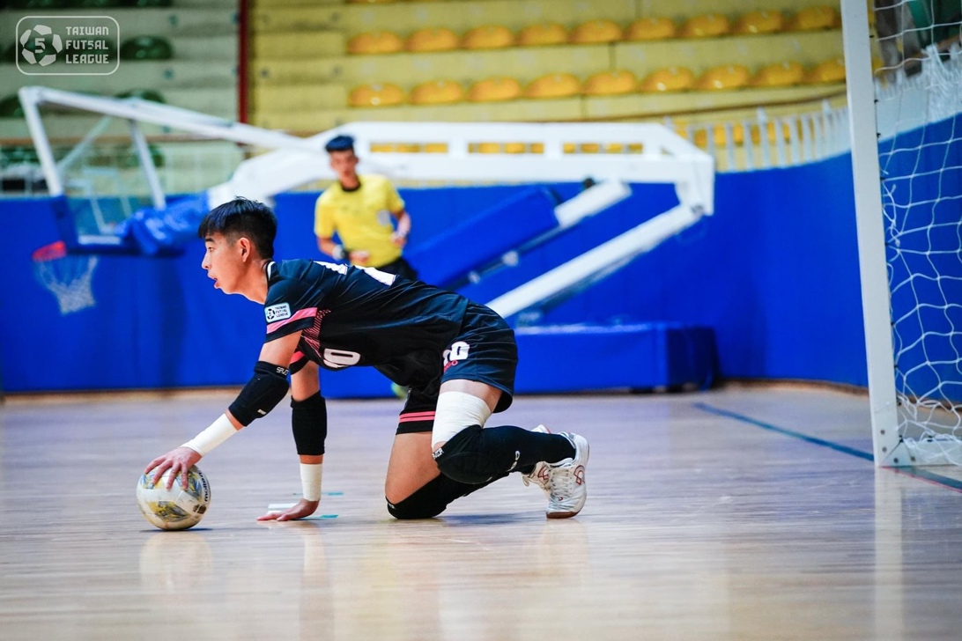
心得：很榮幸自己能選入U20五人制國家隊，很感謝教練和協會秘書長給我的肯定，能代表國家隊出賽就代表我的努力及付出受到了他人的肯定，就算自己曾經因為傷勢而迷失了自我，但也感謝國家隊的所有人願意再相信我。在國家隊也看見了自己需要再努力的地方，或許完成屬於自己的夢想再也不是遙不及的一件事，好讓自己能在比賽過程中漸漸發揮自我，及能多勉勵自己能往更高層級的職業聯賽或國際賽邁進。另外，也感謝屏東大學能給我們這麼好的機會，不只是單純為國家爭光，還提供我們獎學金。好讓我們不僅能在功課上勤學苦練，也能在賽場上發揮出最好的自己，讓我們不僅僅沒有後顧之憂，還給我們多一份勉勵，好讓我們能為母校繼續爭光。
科系： 體育學系 得獎人：王柏荃

